英語補救教學後測試卷

___年___班___號 姓名：_______ 英文名字：________

- 字母聽寫：寫出老師念的字母大小大小寫。（教師自念）
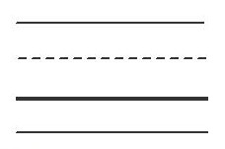

二、請將下列字母依字母A~Z出現順序寫下來。
1. LFIBKNG
BFGIKLN
2. OHKLJQI
HIJKLOQ
3. eutzaxv
aetuvxz
4. tfqmknhp
fhkmnpqt
5. scxvbwry
bcrsvwxy
三、請以最快的速度將以下的字母唸出來。每人有兩次機會，可練習後再唸第二次。（將學生提示後還不會的字母圈出來）
f V r d Y H C J
m X z i I L g w
F s O Z T U G e
p W q x M l N h S A y v b P E o c u t
n k R a j D K B Q

第一次總共花了( )分( )秒。
第二次總共花了( )分( )秒。
教師筆記 老師評語：
這段期間我的英語力
- 大大進步！☺
□進步一點點！☺
□還需再努力喔！😐
教師的鼓勵：_______________________

